
МИНОБРНАУКИ РОССИИ
Федеральное государственное бюджетное образовательное учреждение высшего образования
«МИРЭА – Российский технологический университет»
РТУ МИРЭА

Институт искусственного интеллекта Кафедра проблем управления

ПРАКТИЧЕСКАЯ РАБОТА №6
по дисциплине: Информационные элементы робототехнических систем

Тема лабораторной работы: «Обучение сегментатора на изображениях для определения масок объектов»

Студенты группы: КРБО-03-  23 | Зенина А.А.
 | Грачев А.В.
 | Гришаев А.К.
Преподаватель: | ст. преподаватель Бычков А.М.

Работа представлена к  защите: | « » 2026 г.

Москва 2026

Сегментация фруктов и овощей

Этот ноутбук реализует полный пайплайн:
- Автоматическая генерация масок из изображений на белом фоне
- Обучение U-Net модели на сгенерированных масках
- Валидация и визуализация результатов
- Инференс на произвольном изображении с диска

Установка зависимостей
import torch

print(f'PyTorch версия : {torch. version }') print(f'CUDA доступна : {torch.cuda.is_available()}') print(f'Кол-во GPU : {torch.cuda.device_count()}')

if torch.cuda.is_available():
print(f'Имя GPU : {torch.cuda.get_device_name(0)}')
print(f'Память GPU (МБ) :
{torch.cuda.get_device_properties(0).total_memory // 1024**2}') else:
print('\nПричина отсутствия CUDA:')
print(' Проверьте torch.version.cuda :', torch.version.cuda)
PyTorch версия : 2.12.0+cpu
CUDA доступна : False
Кол-во GPU : 0

Причина отсутствия CUDA:
Проверьте torch.version.cuda : None

Импорты и глобальные настройки
import os
import cv2
import numpy as np import torch
import torch.nn as nn import torch.optim as optim
from torch.utils.data import Dataset, DataLoader import torchvision.transforms.functional as TF import albumentations as A
from albumentations.pytorch import ToTensorV2 from PIL import Image
import matplotlib.pyplot as plt import matplotlib.patches as mpatches from pathlib import Path

from tqdm import tqdm import random
import warnings warnings.filterwarnings('ignore')

# ── Воспроизводимость
──────────────────────────────────────────────────────────
SEED = 42
random.seed(SEED) np.random.seed(SEED) torch.manual_seed(SEED)

# ── Устройство
───────────────────────────────────────────────────────────────── DEVICE = torch.device('cuda' if torch.cuda.is_available() else 'cpu') print(f'Используемое устройство: {DEVICE}')

# ── Гиперпараметры
───────────────────────────────────────────────────────────── IMG_SIZE = 256 # размер входного изображения (пикселей) BATCH_SIZE = 8 # размер батча
NUM_EPOCHS = 1 # количество эпох обучения
LR = 1e-4 # скорость обучения
NUM_WORKERS = 0 # потоки загрузки данных (0 = главный процесс)

# ── Пути к датасету
─────────────────────────────────────────────────────────── # ⬇️ УКАЖИТЕ СВОИ ПУТИ:
TRAIN_DIR =
r"C:\Users\admin_local\.cache\kagglehub\datasets\moltean\fruits\versions\87\f ruits-360_100x100\fruits-360\Training" # например: r'C:/data/fruits/train' VAL_DIR =
r"C:\Users\admin_local\.cache\kagglehub\datasets\moltean\fruits\versions\87\f ruits-360_100x100\fruits-360\Test" # например: r'C:/data/fruits/val'

print('Пути к датасету:') print(f' Train : {TRAIN_DIR}') print(f' Val : {VAL_DIR}')
C:\Users\admin_local\AppData\Local\Packages\PythonSoftwareFoundation.Python.3
.12_qbz5n2kfra8p0\LocalCache\local-packages\Python312\site-packages\albumentations\check_version.py:147: UserWarning: Error fetching version info The read operation timed out
data = fetch_version_info()
Используемое устройство: cpu Пути к датасету:
Train : C:\Users\admin_local\.cache\kagglehub\datasets\moltean\fruits\versions\87\fru its-360_100x100\fruits-360\Training

Val : C:\Users\admin_local\.cache\kagglehub\datasets\moltean\fruits\versions\87\fru its-360_100x100\fruits-360\Test

Блок генерации масок

Как это работает?

Поскольку датасет содержит изображения на белом фоне, маску объекта можно получить автоматически — без ручной разметки. Алгоритм состоит из нескольких шагов:
- Перевод в HSV — цветовое пространство HSV позволяет легче отделить
белый фон (высокая яркость V ≈ 255, низкая насыщенность S ≈ 0) от цветных объектов.
- Пороговая фильтрация — пиксели с высокой яркостью (V > 230) и низкой насыщенностью (S < 30) считаются фоном; все остальные — объектом.
- Морфологические операции — closing (дилатация → эрозия) закрывает мелкие дыры внутри объекта, opening убирает шум на фоне.
- Выбор наибольшего контура — если на изображении несколько регионов, оставляем только самый большой (это и есть фрукт/овощ).

Flood-fill от углов — дополнительный шаг: заливаем фон начиная с угловых пикселей, чтобы убрать светлые артефакты по краям изображения.
В итоге получаем бинарную маску: 1 = объект, 0 = фон.
#
═════════════════════════════════════════════════════════════════════════════
══
# БЛОК: Генерация масок + предпросмотр #
═════════════════════════════════════════════════════════════════════════════
══ #
# КАК РАБОТАЕТ:
# 1. Переводим изображение в HSV
# 2. Белый фон → высокая яркость (V > 230) + низкая насыщенность (S < 30) # 3. Инвертируем → получаем маску объекта
# 4. Морфология: closing (заполняем дыры) + opening (убираем шум) # 5. Flood-fill от углов → зачищаем светлые артефакты по краям
# 6. Оставляем только наибольший контур (сам фрукт/овощ) #
#
═════════════════════════════════════════════════════════════════════════════
══

IMG_EXTENSIONS = ('.jpg', '.jpeg', '.png', '.bmp', '.webp')

def generate_mask_from_white_bg(image_bgr: np.ndarray,
v_thresh: int = 230, s_thresh: int = 30,
morph_ksize: int = 7) -> np.ndarray:
"""
Генерирует бинарную маску объекта для изображения на белом фоне.

Параметры

image_bgr : np.ndarray — входное изображение BGR (OpenCV)
v_thresh : int — порог яркости V; пиксели выше считаются фоном s_thresh : int — порог насыщенности S; пиксели ниже = фон morph_ksize : int — размер ядра морфологических операций

Возвращает

mask : np.ndarray uint8, значения {0, 255} — 255=объект, 0=фон """
hsv = cv2.cvtColor(image_bgr, cv2.COLOR_BGR2HSV) H, S, V = cv2.split(hsv)

# Шаг 1: фон = светлый И ненасыщенный
bg_mask = ((V > v_thresh) & (S < s_thresh)).astype(np.uint8) * 255 obj_mask = cv2.bitwise_not(bg_mask)

# Шаг 2: морфология
kernel = cv2.getStructuringElement(cv2.MORPH_ELLIPSE, (morph_ksize, morph_ksize))
obj_mask = cv2.morphologyEx(obj_mask, cv2.MORPH_CLOSE, kernel, iterations=3)
obj_mask = cv2.morphologyEx(obj_mask, cv2.MORPH_OPEN, kernel, iterations=1)

# Шаг 3: flood-fill от угловых пикселей
h, w = obj_mask.shape flood = obj_mask.copy()
flood_mask = np.zeros((h + 2, w + 2), np.uint8)
for pt in [(0, 0), (0, w - 1), (h - 1, 0), (h - 1, w - 1)]:
if flood[pt] == 0:
cv2.floodFill(flood, flood_mask, (pt[1], pt[0]), 128) flood[flood == 128] = 0
obj_mask = flood

# Шаг 4: оставляем только наибольший контур
contours, _ = cv2.findContours(obj_mask, cv2.RETR_EXTERNAL,

cv2.CHAIN_APPROX_SIMPLE)
if contours:
largest = max(contours, key=cv2.contourArea) obj_mask = np.zeros_like(obj_mask)
cv2.drawContours(obj_mask, [largest], -1, 255, thickness=cv2.FILLED)

return obj_mask

def preview_masks(dataset_dir: str, n: int = 6):
"""Показывает n случайных пар (оригинал | маска) из датасета."""

# ── Диагностика пути
──────────────────────────────────────────────────── print(f'Путь : {dataset_dir}') print(f'Существует : {os.path.exists(dataset_dir)}')

if not os.path.exists(dataset_dir):
print(' Папка не найдена! Проверьте переменную TRAIN_DIR.') return

top = os.listdir(dataset_dir)
print(f'Содержимое ({len(top)} эл.): {top[:10]}')

# ── Сбор изображений
────────────────────────────────────────────────────
all_images = []
for root, _, files in os.walk(dataset_dir):
for f in files:
if f.lower().endswith(IMG_EXTENSIONS): all_images.append(os.path.join(root, f))

print(f'Найдено изображений: {len(all_images)}')

if not all_images:
print('\nИзображений не найдено!') print(' Все файлы в папке (первые 30):')
for root, _, files in os.walk(dataset_dir):
for f in files[:30]:
print(f' {os.path.join(root, f)}')

return

print(f'Пример: {all_images[0]}\n')

# ── Отрисовка
─────────────────────────────────────────────────────────── sample = random.sample(all_images, min(n, len(all_images))) ncols = len(sample)

fig, axes = plt.subplots(2, ncols, figsize=(3 * ncols, 6)) if ncols == 1:
axes = axes.reshape(2, 1) # защита если нашлось только 1 фото

fig.suptitle('Примеры автоматических масок', fontsize=14, fontweight='bold')

for i, path in enumerate(sample): img_bgr = cv2.imread(path)
if img_bgr is None:
print(f'⚠️ Не удалось прочитать: {path}')

continue

img_rgb = cv2.cvtColor(img_bgr, cv2.COLOR_BGR2RGB) mask = generate_mask_from_white_bg(img_bgr)

# Оригинал
axes[0, i].imshow(img_rgb)
axes[0, i].set_title(Path(path).parent.name, fontsize=8, fontweight='bold')
axes[0, i].axis('off')

# Оригинал + зелёная заливка объекта
overlay = img_rgb.copy().astype(np.float32)
green = np.array([0, 200, 50], dtype=np.float32)
overlay[mask == 255] = overlay[mask == 255] * 0.5 + green * 0.5 overlay = overlay.clip(0, 255).astype(np.uint8)

axes[1, i].imshow(overlay)
axes[1, i].set_title('маска', fontsize=8) axes[1, i].axis('off')

plt.tight_layout() plt.show()
print('Предпросмотр готов.')

print('Функции генерации масок определены.')
print('Запускаем предпросмотр масок на тренировочных данных...\n') preview_masks(TRAIN_DIR, n=6)
Функции генерации масок определены.
Запускаем предпросмотр масок на тренировочных данных...

Путь :
C:\Users\admin_local\.cache\kagglehub\datasets\moltean\fruits\versions\87\fru its-360_100x100\fruits-360\Training
Существует : True
Содержимое (257 эл.): ['Almonds 1', 'Apple 10', 'Apple 11', 'Apple 12',

'Apple 13', 'Apple 14', 'Apple 17', 'Apple 18', 'Apple 19', 'Apple 20']
Найдено изображений: 135071 Пример:
C:\Users\admin_local\.cache\kagglehub\datasets\moltean\fruits\versions\87\fru its-360_100x100\fruits-360\Training\Almonds 1\r0_0_100.jpg
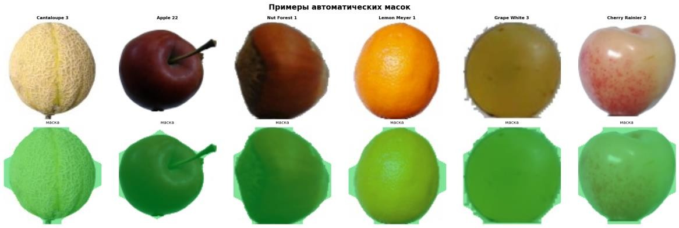
Предпросмотр готов.

Dataset и аугментации
#
═════════════════════════════════════════════════════════════════════════════
══
# Dataset: выбираем только нужные классы, макс. 75 изображений на класс #
═════════════════════════════════════════════════════════════════════════════
══

MAX_PER_CLASS = 75

# Классы которые хотим использовать — ищутся как подстрока в имени папки, # регистр не важен. Меняйте под свой датасет.
TARGET_FRUITS = ['banana', 'apple', 'pear', 'grape', 'pineapple']

def find_matching_classes(root_dir: str, targets: list) -> dict:
"""
Ищет папки в root_dir, имя которых содержит одно из ключевых слов targets.
Возвращает словарь: {ключевое_слово: реальное_имя_папки}

Например targets=['apple', 'banana'], папки ['Apple Red 1', 'Banana', 'Pear']
вернёт {'apple': 'Apple Red 1', 'banana': 'Banana'} """
all_dirs = [
d for d in os.listdir(root_dir)
if os.path.isdir(os.path.join(root_dir, d))

]

matched = {}
for target in targets:
for d in all_dirs:
if target.lower() in d.lower() and target not in matched: matched[target] = d
break # берём первое совпадение для каждого ключевого слова

# Диагностика
print(f'\nПоиск классов в: {root_dir}') for target in targets:
if target in matched:
print(f' "{target}" → найдена папка: "{matched[target]}"')

else:
print(f' "{target}" → папка НЕ найдена')

return matched

class FruitSegDataset(Dataset):
IMG_EXTS = {'.jpg', '.jpeg', '.png', '.bmp', '.webp'}

def init (self, root_dir: str, img_size: int = 256, augment: bool = True,
target_fruits: list = TARGET_FRUITS, max_per_class: int = MAX_PER_CLASS, class_map: dict = None):
"""
Параметры

root_dir : папка датасета (train или val) img_size : размер входа модели
augment : аугментации (True для train, False для val) target_fruits : список ключевых слов для поиска классов max_per_class : максимум изображений из одного класса class_map : готовый словарь {keyword: folder_name} —
передавайте из train_dataset.class_map в val, чтобы гарантированно использовать те же классы
"""
self.root_dir = root_dir self.img_size = img_size self.augment = augment

# Находим папки или используем готовый маппинг if class_map is not None:
self.class_map = {
k: v for k, v in class_map.items()
if os.path.isdir(os.path.join(root_dir, v))

}
print(f'\nВал датасет использует те же классы что и трейн:') for k, v in self.class_map.items():
exists = '' if os.path.isdir(os.path.join(root_dir, v)) else
'нет папки'
print(f' {exists} "{k}" → "{v}"')

else:
self.class_map = find_matching_classes(root_dir, target_fruits)

if not self.class_map:
raise ValueError(
f'Ни один из классов {target_fruits} не найден в

{root_dir}.\n'
)
f'Папки в датасете: {os.listdir(root_dir)[:15]}'

# Собираем изображения self.image_paths = [] self.class_counts = {}

for keyword, folder_name in self.class_map.items(): cls_dir = os.path.join(root_dir, folder_name) files = [
os.path.join(cls_dir, f)
for f in os.listdir(cls_dir)
if Path(f).suffix.lower() in self.IMG_EXTS
]
random.shuffle(files)
files = files[:max_per_class] self.image_paths.extend(files) self.class_counts[folder_name] = len(files)

# Итоговая статистика
print(f'\nИтого классов : {len(self.class_map)}') for folder, cnt in self.class_counts.items():
print(f' {folder:<35} {cnt} изображений')
print(f'Всего : {len(self.image_paths)} изображений')

# Аугментации
self.aug_transform = A.Compose([ A.Resize(img_size, img_size), A.HorizontalFlip(p=0.5), A.VerticalFlip(p=0.2), A.RandomRotate90(p=0.5),
A.ShiftScaleRotate(shift_limit=0.1, scale_limit=0.2,
rotate_limit=30, p=0.6, border_mode=cv2.BORDER_CONSTANT, value=(255, 255, 255)),
A.ColorJitter(brightness=0.3, contrast=0.3,

saturation=0.3, hue=0.1, p=0.5), A.GaussNoise(var_limit=(10, 50), p=0.3),
A.Normalize(mean=(0.485, 0.456, 0.406),
std=(0.229, 0.224, 0.225)),
ToTensorV2(),
])

self.val_transform = A.Compose([ A.Resize(img_size, img_size), A.Normalize(mean=(0.485, 0.456, 0.406),
std=(0.229, 0.224, 0.225)),
ToTensorV2(),
])

def len (self):
return len(self.image_paths)

def getitem (self, idx):
path = self.image_paths[idx] img_bgr = cv2.imread(path)
if img_bgr is None:
raise IOError(f'Не удалось прочитать: {path}')

mask = generate_mask_from_white_bg(img_bgr) mask = (mask / 255).astype(np.uint8)
img_rgb = cv2.cvtColor(img_bgr, cv2.COLOR_BGR2RGB)

transform = self.aug_transform if self.augment else
self.val_transform
result = transform(image=img_rgb, mask=mask)

return result['image'], result['mask'].float()

# ── Создаём датасеты
──────────────────────────────────────────────────────────
train_dataset = FruitSegDataset(TRAIN_DIR, img_size=IMG_SIZE, augment=True)

# val берёт ровно те же папки что нашёл train
val_dataset = FruitSegDataset(VAL_DIR, img_size=IMG_SIZE, augment=False,
class_map=train_dataset.class_map)

train_loader = DataLoader(train_dataset, batch_size=BATCH_SIZE,
shuffle=True, num_workers=NUM_WORKERS,
pin_memory=True)
val_loader = DataLoader(val_dataset, batch_size=BATCH_SIZE,
shuffle=False, num_workers=NUM_WORKERS,
pin_memory=True)

print(f'\nТренировочных батчей : {len(train_loader)}') print(f'Валидационных батчей : {len(val_loader)}')

Поиск классов в: C:\Users\admin_local\.cache\kagglehub\datasets\moltean\fruits\versions\87\fru its-360_100x100\fruits-360\Training
"banana" → найдена папка: "Banana 1"
"apple" → найдена папка: "Apple 10"
"pear" → найдена папка: "Pear 1"
"grape" → найдена папка: "Grape 1"
"pineapple" → найдена папка: "Pineapple 1"

Итого классов : 5
Banana 1 75 изображений
Apple 10 75 изображений
Pear 1 75 изображений
Grape 1 75 изображений
Pineapple 1 75 изображений
Всего : 375 изображений

Вал датасет использует те же классы что и трейн:
"banana" → "Banana 1"
"apple" → "Apple 10"
"pear" → "Pear 1"
"pineapple" → "Pineapple 1"

Итого классов : 4
Banana 1 75 изображений
Apple 10 75 изображений
Pear 1 75 изображений
Pineapple 1 75 изображений
Всего : 300 изображений

Тренировочных батчей : 47 Валидационных батчей : 38

Архитектура — U-Net
class DoubleConv(nn.Module):
"""Два последовательных свёрточных блока: Conv → BN → ReLU (×2)."""

def init (self, in_ch: int, out_ch: int): super(). init ()
self.block = nn.Sequential(
nn.Conv2d(in_ch, out_ch, 3, padding=1, bias=False), nn.BatchNorm2d(out_ch),
nn.ReLU(inplace=True),
nn.Conv2d(out_ch, out_ch, 3, padding=1, bias=False), nn.BatchNorm2d(out_ch),

nn.ReLU(inplace=True),
)

def forward(self, x):
return self.block(x)

class UNet(nn.Module):
"""
Классический U-Net для бинарной сегментации.

Encoder: 4 уровня понижения разрешения (MaxPool + DoubleConv) Bottleneck: DoubleConv с максимальным числом каналов
Decoder: 4 уровня с skip-connections (ConvTranspose2d + DoubleConv) Head: Conv 1×1 → 1 канал (logit для бинарной маски)
"""

def init (self, in_channels: int = 3, features=(64, 128, 256, 512)): super(). init ()
self.downs = nn.ModuleList() self.ups = nn.ModuleList() self.pool = nn.MaxPool2d(2, 2)

# ── Encoder ────────────────────────────────────────────────────────
ch = in_channels for f in features:
self.downs.append(DoubleConv(ch, f)) ch = f

# ── Bottleneck ─────────────────────────────────────────────────────
self.bottleneck = DoubleConv(features[-1], features[-1] * 2)

# ── Decoder ──────────────────────────────────────────────────────── for f in reversed(features):
# Апсэмплинг
self.ups.append(
nn.ConvTranspose2d(f * 2, f, kernel_size=2, stride=2)
)
# DoubleConv после конкатенации со skip
self.ups.append(DoubleConv(f * 2, f))

# ── Выходная голова ────────────────────────────────────────────────
self.head = nn.Conv2d(features[0], 1, kernel_size=1)

def forward(self, x): skips = []

# Encoder
for down in self.downs:

x = down(x) skips.append(x) x = self.pool(x)

x = self.bottleneck(x)
skips = skips[::-1] # разворачиваем для decoder

# Decoder
for i in range(0, len(self.ups), 2):
x = self.ups[i](x) # апсэмплинг
skip = skips[i // 2]

# Исправляем размер, если не совпадает if x.shape != skip.shape:
x = TF.resize(x, skip.shape[2:])

x = torch.cat([skip, x], dim=1) # skip-connection
x = self.ups[i + 1](x) # DoubleConv

return self.head(x) # raw logit [B, 1, H, W]

model = UNet().to(DEVICE)
total_params = sum(p.numel() for p in model.parameters() if p.requires_grad) print(f'U-Net создан. Обучаемых параметров: {total_params:,}')
U-Net создан. Обучаемых параметров: 31,037,633

Функция потерь и метрики
class DiceBCELoss(nn.Module):
"""
Комбинированная функция потерь: Dice Loss + Binary Cross-Entropy.

Dice Loss хорошо работает при дисбалансе классов (фон >> объект), BCE обеспечивает стабильность градиентов на ранних этапах обучения. """

def init (self, bce_weight: float = 0.5, smooth: float = 1e-6): super(). init ()
self.bce_weight = bce_weight self.smooth = smooth
self.bce = nn.BCEWithLogitsLoss()

def forward(self, logits: torch.Tensor, targets: torch.Tensor):
# BCE часть
bce_loss = self.bce(logits, targets)

# Dice часть
probs = torch.sigmoid(logits)

intersection = (probs * targets).sum(dim=(1, 2, 3)) dice_loss = 1 - (2 * intersection + self.smooth) / (
probs.sum(dim=(1, 2, 3)) + targets.sum(dim=(1, 2, 3)) +
self.smooth
)
dice_loss = dice_loss.mean()

return self.bce_weight * bce_loss + (1 - self.bce_weight) * dice_loss

def dice_score(logits: torch.Tensor, targets: torch.Tensor,
threshold: float = 0.5, smooth: float = 1e-6) -> float:
"""Вычисляет Dice coefficient (метрика качества, чем выше — тем лучше)."""
preds = (torch.sigmoid(logits) > threshold).float() intersection = (preds * targets).sum(dim=(1, 2, 3)) score = (2 * intersection + smooth) / (
preds.sum(dim=(1, 2, 3)) + targets.sum(dim=(1, 2, 3)) + smooth
)
return score.mean().item()

def iou_score(logits: torch.Tensor, targets: torch.Tensor,
threshold: float = 0.5, smooth: float = 1e-6) -> float:
"""Вычисляет IoU / Jaccard index."""
preds = (torch.sigmoid(logits) > threshold).float() intersection = (preds * targets).sum(dim=(1, 2, 3))
union = preds.sum(dim=(1, 2, 3)) + targets.sum(dim=(1, 2, 3)) - intersection
score = (intersection + smooth) / (union + smooth) return score.mean().item()

criterion = DiceBCELoss(bce_weight=0.5)
optimizer = optim.AdamW(model.parameters(), lr=LR, weight_decay=1e-4) scheduler = optim.lr_scheduler.CosineAnnealingLR(optimizer, T_max=NUM_EPOCHS, eta_min=1e-6)
print('Loss, метрики, оптимизатор готовы.')
Loss, метрики, оптимизатор готовы.

Обучение модели
def train_one_epoch(model, loader, optimizer, criterion): model.train()
total_loss, total_dice, total_iou = 0.0, 0.0, 0.0

for images, masks in tqdm(loader, desc='Train', leave=False): images = images.to(DEVICE)

masks = masks.unsqueeze(1).to(DEVICE) # [B, H, W] → [B, 1, H, W]

optimizer.zero_grad() logits = model(images)
loss = criterion(logits, masks) loss.backward()
optimizer.step()

total_loss += loss.item()
total_dice += dice_score(logits.detach(), masks) total_iou += iou_score(logits.detach(), masks)

n = len(loader)
return total_loss / n, total_dice / n, total_iou / n

@torch.no_grad()
def validate(model, loader, criterion): model.eval()
total_loss, total_dice, total_iou = 0.0, 0.0, 0.0

for images, masks in tqdm(loader, desc='Val ', leave=False): images = images.to(DEVICE)
masks = masks.unsqueeze(1).to(DEVICE)

logits = model(images)
loss = criterion(logits, masks)

total_loss += loss.item()
total_dice += dice_score(logits, masks) total_iou += iou_score(logits, masks)

n = len(loader)
return total_loss / n, total_dice / n, total_iou / n

# ── Основной цикл обучения
────────────────────────────────────────────────────
history = {'train_loss': [], 'val_loss': [],
'train_dice': [], 'val_dice': [],
'train_iou': [], 'val_iou': []}

best_val_dice = 0.0 CHECKPOINT_PATH = 'best_unet.pth'

print(f'Начинаем обучение на {NUM_EPOCHS} эпох...\n')

for epoch in range(1, NUM_EPOCHS + 1):
tr_loss, tr_dice, tr_iou = train_one_epoch(model, train_loader,

optimizer, criterion)
vl_loss, vl_dice, vl_iou = validate(model, val_loader, criterion) scheduler.step()

history['train_loss'].append(tr_loss) history['val_loss'].append(vl_loss) history['train_dice'].append(tr_dice) history['val_dice'].append(vl_dice) history['train_iou'].append(tr_iou) history['val_iou'].append(vl_iou)

# Сохраняем лучшую модель if vl_dice > best_val_dice:
best_val_dice = vl_dice torch.save(model.state_dict(), CHECKPOINT_PATH) flag = ' ← best'

else:
flag = ''

print(f'Epoch [{epoch:02d}/{NUM_EPOCHS}] '
f'Train: loss={tr_loss:.4f} dice={tr_dice:.4f} iou={tr_iou:.4f} |
'
f'Val: loss={vl_loss:.4f} dice={vl_dice:.4f}
iou={vl_iou:.4f}{flag}')
print(f'\nОбучение завершено. Лучший Dice на val: {best_val_dice:.4f}') print(f'Чекпоинт сохранён в: {CHECKPOINT_PATH}')
Начинаем обучение на 1 эпох...

Epoch [01/1] Train: loss=0.2814 dice=0.9266 iou=0.8703 | Val: loss=0.1489 dice=0.9638 iou=0.9304 ← best
Обучение завершено. Лучший Dice на val: 0.9638 Чекпоинт сохранён в: best_unet.pth

Графики обучения
epochs_range = range(1, NUM_EPOCHS + 1)

fig, axes = plt.subplots(1, 3, figsize=(18, 5)) fig.suptitle('История обучения', fontsize=14, fontweight='bold')

for ax, metric, title in zip( axes,
[('train_loss', 'val_loss'), ('train_dice', 'val_dice'), ('train_iou', 'val_iou')],
['Loss (DiceBCE)', 'Dice Score', 'IoU Score']

):
ax.plot(epochs_range, history[metric[0]], label='Train',
color='steelblue', linewidth=2)
ax.plot(epochs_range, history[metric[1]], label='Val', color='tomato', linewidth=2)
ax.set_title(title, fontweight='bold') ax.set_xlabel('Эпоха')
ax.legend() ax.grid(alpha=0.3)

plt.tight_layout()
plt.savefig('training_history.png', dpi=120, bbox_inches='tight') plt.show()
print('График сохранён в training_history.png')
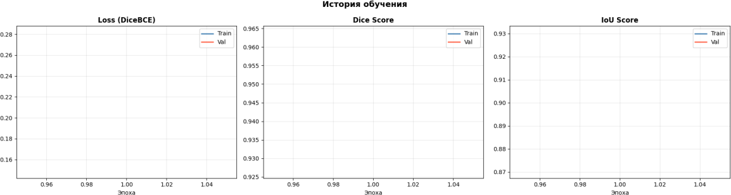
График сохранён в training_history.png

Визуализация результатов на валидационной выборке
# Загружаем лучший чекпоинт model.load_state_dict(torch.load(CHECKPOINT_PATH, map_location=DEVICE)) model.eval()

OVERLAY_COLOR = np.array([50, 205, 50], dtype=np.uint8) # зелёный
OVERLAY_ALPHA = 0.45

# ImageNet mean/std для денормализации
_MEAN = np.array([0.485, 0.456, 0.406])
_STD = np.array([0.229, 0.224, 0.225])

def denormalize(tensor):
"""Tensor [3, H, W] → np.ndarray [H, W, 3] uint8."""
img = tensor.cpu().numpy().transpose(1, 2, 0) img = (img * _STD + _MEAN).clip(0, 1)
return (img * 255).astype(np.uint8)

@torch.no_grad()
def visualize_predictions(model, dataset, n: int = 8, threshold: float = 0.5):
indices = random.sample(range(len(dataset)), min(n, len(dataset)))

fig, axes = plt.subplots(len(indices), 4,
figsize=(16, 4 * len(indices)))
if len(indices) == 1:
axes = axes[np.newaxis, :]

cols = ['Оригинал', 'GT маска', 'Pred маска', 'Наложение'] for ax, col in zip(axes[0], cols):
ax.set_title(col, fontweight='bold', fontsize=11)

for row, idx in enumerate(indices): image_t, mask_gt = dataset[idx] img_np = denormalize(image_t)

logit = model(image_t.unsqueeze(0).to(DEVICE)) pred_mask = (torch.sigmoid(logit) >
threshold).squeeze().cpu().numpy() gt_mask = mask_gt.numpy()

# Наложение предсказанной маски overlay = img_np.copy() overlay[pred_mask == 1] = (
img_np[pred_mask == 1] * (1 - OVERLAY_ALPHA)
+ OVERLAY_COLOR * OVERLAY_ALPHA
).astype(np.uint8)

for col_ax, data, cmap in zip( axes[row],
[img_np, gt_mask, pred_mask, overlay], [None, 'gray', 'gray', None]
):
col_ax.imshow(data, cmap=cmap) col_ax.axis('off')

plt.tight_layout()
plt.savefig('val_predictions.png', dpi=120, bbox_inches='tight') plt.show()
print('Визуализация сохранена в val_predictions.png')

visualize_predictions(model, val_dataset, n=6)

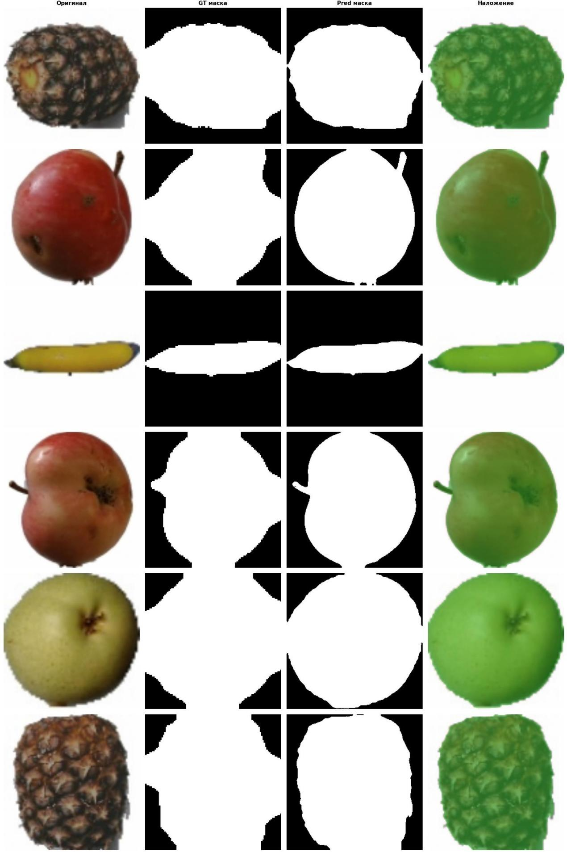

Визуализация сохранена в val_predictions.png

Инференс на произвольном изображении с диска
Укажите путь к изображению в переменной IMAGE_PATH и запустите блок.
# УКАЖИТЕ ПУТЬ К ВАШЕМУ ИЗОБРАЖЕНИЮ:
IMAGE_PATH = r"C:\Users\admin_local\Documents\AIR\AI_metod\pear.png"

#
───────────────────────────────────────────────────────────────────────────── MASK_THRESHOLD = 0.5 # порог вероятности для бинаризации CONTOUR_COLOR = (0, 255, 0) # BGR: зелёный контур
CONTOUR_THICKNESS = 2
FILL_COLOR_RGB = [50, 205, 50] # цвет заливки маски
FILL_ALPHA = 0.4 # прозрачность заливки

_val_tf = A.Compose([ A.Resize(IMG_SIZE, IMG_SIZE),
A.Normalize(mean=(0.485, 0.456, 0.406), std=(0.229, 0.224, 0.225)),
ToTensorV2(),
])

@torch.no_grad()
def predict_image(image_path: str,
threshold: float = MASK_THRESHOLD) -> dict:
"""
Выполняет сегментацию одного изображения.

Возвращает словарь:
'original' : np.ndarray RGB оригинал
'mask' : np.ndarray бинарная маска {0,1} 'overlay' : np.ndarray RGB с цветной заливкой объекта 'contoured' : np.ndarray RGB с контуром объекта
"""
if not os.path.exists(image_path):
raise FileNotFoundError(f'Файл не найден: {image_path}')

img_bgr = cv2.imread(image_path)
img_rgb = cv2.cvtColor(img_bgr, cv2.COLOR_BGR2RGB) h_orig, w_orig = img_rgb.shape[:2]

# Препроцессинг
transformed = _val_tf(image=img_rgb)
input_t = transformed['image'].unsqueeze(0).to(DEVICE)

# Предсказание
model.eval()

logit = model(input_t) # [1, 1, H, W] prob = torch.sigmoid(logit).squeeze().cpu().numpy() # [H, W] float mask = (prob > threshold).astype(np.uint8) # {0, 1}

# Возвращаем маску к оригинальному размеру
mask_full = cv2.resize(mask, (w_orig, h_orig),
interpolation=cv2.INTER_NEAREST)

# Цветная заливка объекта
overlay = img_rgb.copy().astype(np.float32)
fill = np.array(FILL_COLOR_RGB, dtype=np.float32) obj_px = mask_full == 1
overlay[obj_px] = (overlay[obj_px] * (1 - FILL_ALPHA) + fill * FILL_ALPHA)
overlay = overlay.clip(0, 255).astype(np.uint8)

# Контур объекта
contoured = img_rgb.copy()
mask_u8 = (mask_full * 255).astype(np.uint8)
contours, _ = cv2.findContours(mask_u8, cv2.RETR_EXTERNAL,
cv2.CHAIN_APPROX_SIMPLE)
cv2.drawContours(
cv2.cvtColor(contoured, cv2.COLOR_RGB2BGR), # рисуем inplace в BGR
contours, -1, CONTOUR_COLOR, CONTOUR_THICKNESS
)
# drawContours работает inplace по ссылке, но нужен BGR → обратно в RGB contoured_bgr = cv2.cvtColor(img_rgb, cv2.COLOR_RGB2BGR) cv2.drawContours(contoured_bgr, contours, -1, CONTOUR_COLOR,
CONTOUR_THICKNESS)
contoured = cv2.cvtColor(contoured_bgr, cv2.COLOR_BGR2RGB)

return {
'original': img_rgb, 'mask': mask_full, 'overlay': overlay, 'contoured': contoured,
}

def show_inference_result(result: dict, save_path: str = 'inference_result.png'):
"""Отображает результаты сегментации в виде 4 панелей."""
titles = ['Оригинал', 'Бинарная маска', 'Заливка объекта', 'Контур объекта']
keys = ['original', 'mask', 'overlay', 'contoured'] cmaps = [None, 'gray', None, None]

fig, axes = plt.subplots(1, 4, figsize=(18, 5)) fig.suptitle('Результат сегментации', fontsize=14, fontweight='bold')

for ax, key, title, cmap in zip(axes, keys, titles, cmaps): ax.imshow(result[key], cmap=cmap)
ax.set_title(title, fontweight='bold') ax.axis('off')

# Легенда для маски
patch_obj = mpatches.Patch(color='white', label='Объект (1)') patch_bg = mpatches.Patch(color='black', label='Фон (0)') axes[1].legend(handles=[patch_obj, patch_bg],
loc='lower right', fontsize=8, facecolor='dimgrey', labelcolor='white')

plt.tight_layout()
plt.savefig(save_path, dpi=150, bbox_inches='tight') plt.show()
print(f'Результат сохранён в: {save_path}')

# ── Запуск инференса
────────────────────────────────────────────────────────── result = predict_image(IMAGE_PATH, threshold=MASK_THRESHOLD) show_inference_result(result)

print(f"\nСтатистика по маске:") mask = result['mask']
total_px = mask.size object_px = mask.sum()
print(f" Всего пикселей : {total_px:,}")
print(f" Пикселей объекта : {object_px:,} ({100*object_px/total_px:.1f}%)") print(f" Пикселей фона : {total_px - object_px:,} ({100*(1-object_px/total_px):.1f}%)")
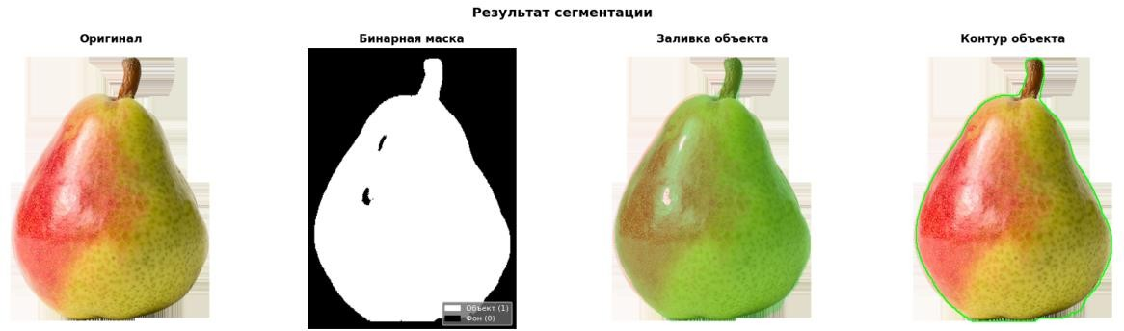
Результат сохранён в: inference_result.png Статистика по маске:
Всего пикселей : 350,701 Пикселей объекта : 200,369 (57.1%)
Пикселей фона : 150,332 (42.9%)

Сохранение / загрузка модели
# Сохранить модель вручную torch.save(model.state_dict(), 'unet_fruit_seg.pth') print('Модель сохранена в unet_fruit_seg.pth')

# Загрузить позже:
# model_loaded = UNet().to(DEVICE)
# model_loaded.load_state_dict(torch.load('unet_fruit_seg.pth', map_location=DEVICE))
# model_loaded.eval()
Модель сохранена в unet_fruit_seg.pth

